рисование на тему «РАссказ про себя»
Задачи: продолжить формирование умений изображать линией,
развивать умение изображать линией на плоскости,
творческую фантазию, изобразительные навыки,
воспитывать трудолюбие, аккуратность.
Оборудование: карандаши, фломастеры;
графические работы художников;
выставка книг с графическими иллюстрациями.
Ход урока
I. Организационный момент.
1. Приветствие.
Прозвенел и смолк звонок,
Начинается урок.
Мы за парты дружно сели
И на доску посмотрели.
Мы сегодня опять
Учиться будем рисовать.
2. Проверка готовности учащихся к уроку.
II. Сообщение темы и цели урока.
– Сегодня на уроке вы продолжите учиться изображать линией.
III. Введение в тему урока.
1. Вступительная беседа.
– Вспомните, что такое линия.
– Что изображали линией?
– Что в природе напоминает линии?
Просмотр прзентации.

– Техникой изображения линией пользуются многие художники. На нашей выставке книг вы видите такие изображения.
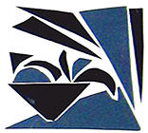

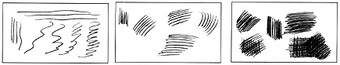

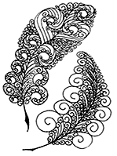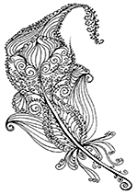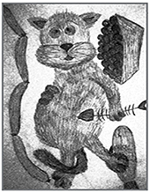

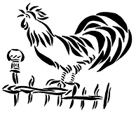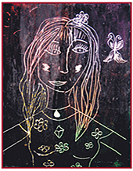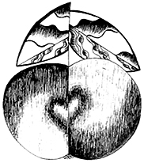

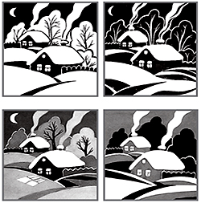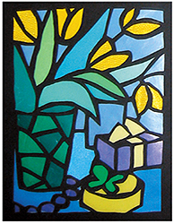

2. Работа по учебнику.
– На с. 30 учебника помещены иллюстрации к книге Ю. Дружкова «Волшебная школа».
- Какого литературного героя вы узнали на картинке?
– Нарисованная вами линия может о многом рассказать. Давайте пофантазируем, о чем она нам расскажет.
– Зависит ли это от вашего настроения?
– Посмотрите в книге на рисунки, которые сделали дети. О чем рассказывает каждый рисунок? (О том, чем любят заниматься дети.)
– Чем вы любите заниматься в свободное время?
– Подумайте, что бы еще вы хотели рассказать о себе своим одноклассникам, но выразите это не словами, а рисунком.
Физминутка
Сначала буду маленьким, (присаживаются)
К коленочкам прижмусь.
Потом я вырасту большим, (встают, поднимают руки
До лампы дотянусь. вверх и потягиваются.)
IV. Педагогический рисунок.
– Придумайте сюжет своей работы.
– Определите, как лучше расположить лист для вашей композиции.
– Я решила нарисовать детей, которые играют, гуляют. Чтобы нарисовать девочку или мальчика, надо в центре листа отметить высоту детей. Людей можно рисовать схематично, используя геометрические формы. Чтобы нарисовать голову, использую овал, а туловище и ноги рисую с помощью прямоугольников. Затем рисую одежду. Рядом с детьми можно нарисовать деревья, дома. Обратите внимание на то, что чем дальше находится предмет, тем он меньше, а чем он ближе, тем, соответственно, больше.
– Ориентируйтесь на детские работы, выполненные карандашом на с. 30 и 31 в учебнике.
V. Постановка художественной задачи.
– Каким материалом выполнены детские работы на с. 31 учебника? (Они выполнены карандашом.)
– Нарисуйте карандашом маленький рассказ про себя.
VI. Итог урока.
1. Выставка работ учащихся и их обсуждение.
– Что вы хотели рассказать товарищам в своих рисунках? Удалось ли вам задуманное воспроизвести в изображениях?
– Давайте посмотрим, какие рисунки-рассказы у вас получились.
– Многие из вас нарисовали о своих семьях, друзьях, любимых занятиях. Я надеюсь, это поможет вам узнать друг друга ближе и подружиться.
2. Обобщение.
– Чему учились на уроке? (Изображать линией.)
3. Уборка рабочего места.

